รายงานสรุปผลการดำเนินงาน
โครงการฝึกอบรมด้านวิชาการและเทคโนโลยีการเกษตรการผลิตขยายเชื้อบีทีสำหรับหนอนกระทู้ข้าวโพด ประจำปีงบประมาณ 2562
วันที่ 19 มิถุนายน 2562

องค์การบริหารส่วนตำบลท่าด้วง
อำเภอหนองไผ่ จังหวัดเพชรบูรณ์

คำนํา

รายงานสรุปผลการดําเนินงานโครงการฝึกอบรมด้านวิชาการและเทคโนโลยีการเกษตรการผลิตขยายเชื้อบีทีสำหรับหนอนกระทู้ข้าวโพด ประจำปีงบประมาณ 2562 ฉบับนี้เป็นผลการดําเนินงานของ องค์การบริหารส่วนตำบลท่าด้วง อำเภอหนองไผ่ จังหวัดเพชรบูรณ์ ซึ่งจัดทําขึ้นในปีงบประมาณ พ.ศ. 2562
โดยมีวัตถุประสงค์ของโครงการเพื่อเสริมสร้างความรู้ ความเข้าใจ และเพิ่มศักยภาพด้านการกำจัดศัตรูพืชเพื่อให้เกิดความปลอดภัยในการป้องกันและกำจัดศัตรูพืช
รายงานสรุปผลการดําเนินการ โครงการฝึกอบรมด้านวิชาการและเทคโนโลยีการเกษตรการผลิตขยายเชื้อบีทีสำหรับหนอนกระทู้ข้าวโพด ประจำปีงบประมาณ 2562 จัดทําขึ้นเพื่อเป็นข้อมูลการดําเนินงานโดยมีการสรุปผลการดําเนินงานทั้งหมด เพื่อเผยแพร่องค์ความรู้ให้แก่องค์กรอื่น หรือประชาชน ได้ทราบข้อมูลข่าวสารการดําเนินงาน

องค์การบริหารส่วนตำบลท่าด้วง

สารบัญ

สารบัญ หน้า
บทนํา 1
ที่มาและความสำคัญ 1
วัตถุประสงค์ของโครงการ 1
กลุ่มเป้าหมาย 1
การดำเนินงาน 1
ผลที่คาดว่าจะได้รับ 2
งบประมาณการดำเนินงาน 2
รายงานผลการดําเนินงาน 3
ผลการประเมินโครงการ 4
สรุปผลการประเมินความพึงพอใจ 5
ภาคผนวก

-๑-

บทนํา

1. ที่มาและความสำคัญ
ปัจจุบันปัญหาสภาพอากาศที่แห้งแล้งและความแปรปรวนที่เกิดขึ้นตลอดเวลา ฝนไม่ตกต้องตามฤดูกาล ฝนทิ้งช่วง ซึ่งสภาพดังกล่าวส่งผลต่อการแพร่ระบาดของโรคและแมลงศัตรูพืช ทำให้เกษตรกรตำบลท่าด้วงได้ประสบปัญหาการระบาดของศัตรูพืช (หนอนกระทู้) เจาะและกัดกินข้าวโพดของเกษตรกรในพื้นที่ตำบลท่าด้วง ซึ่งทำให้เกิดความเสียหายแก่ประชาชนเป็นจำนวนมาก และมีแนวโน้มจะรุนแรงและแพร่กระจายลุกลามกับพืชไร่เป็นจำนวนมากขี้น ทำให้เกิดผลกระทบทั้งด้านเศรษฐกิจ สังคม และความเป็นอยู่ของประชาชน
ดังนั้นองค์การบริหารส่วนตำบลท่าด้วงจึงได้เล็งเห็นถึงความสำคัญในการช่วยเหลือประชาชนที่ประสบภัย กรณีเกิดจากการแพร่ระบาดของศัตรูพืช (หนอนกระทู้) ที่เจาะและกัดกินข้าวโพดของเกษตรกรในพื้นที่ตำบลท่าด้วง เพื่อควบคุมและป้องกันการแพร่ระบาดของศัตรูพืช (หนอนกระทู้) สร้างการรับรู้และวิธีการป้องกันกำจัดศัตรูพืช (หนอนกระทู้) เพื่อให้มีประสิทธิภาพและความปลอดภัยที่มีคุณภาพในการผลิตแก่เกษตรกรในพื้นที่ตำบลท่าด้วง จึงจัดให้มีโครงการฝึกอบรมด้านวิชาการและเทคโนโลยีการเกษตร การผลิตขยายเชื้อบีทีสำหรับหนอนกระทู้ข้าวโพด (บาซิลลัสทูริงเจนซิส)
2. วัตถุประสงค์
2.1. เพื่อเพิ่มศักยภาพด้านการกำจัดศัตรูพืช
2.2 เพื่อให้เกิดความปลอดภัยในการป้องกันและกำจัดศัตรูพืช
2.3 เพื่อเสริมสร้างความรู้ ความเข้าใจแบบผสมผสาน
2.4 เพื่อเสริมสร้างความเข้มแข็งและการมีส่วนร่วมของชุมชน

3. กลุ่มเป้าหมาย
3.๑. ผู้นำชุมชน และประชาชนในพื้นที่ พนักงานองค์การบริหารส่วนตำบลท่าด้วง จำนวน 40 คน

4. การดำเนินงาน
4.1 ดำเนินการเขียนโครงการ
4.2 ดำเนินการจัดประชุมคณะผู้บริหาร กำนัน ผู้ใหญ่บ้าน ผู้นำชุมชน และพนักงานองค์การบริหารส่วนตำบลท่าด้วงในสังกัด
4.3 จัดเตรียมสถานที่และอุปกรณ์ที่ใช้อบรม
4.4 จัดฝึกอบรม
4.5 ดำเนินการประเมินผลการฝึกอบรม
4.6 รายงานผลการดำเนินการโครงการ

-2-

5. ผลที่คาดว่าจะได้รับ
5.1. เพื่อควบคุมและป้องกันการแพร่ระบาดของศัตรูพืชได้อย่างมีประสิทธิภาพ
5.2 เพื่อประชาชนในพื้นที่สามารถป้องกันและกำจัดศัตรูพืชแบบผสมผสานได้
5.3 เพื่อให้เกิดความปลอดภัยในการใช้สารเคมี (เชื้อบีทีสำหรับกำจัดหนอนกระทู้)
5.4 เพื่อเกิดความปรองดอง สมานฉันท์และสร้างการมีส่วนร่วมของประชาชน

6. งบประมาณการดำเนินการ
6.1 งบประมาณในการจัดทำโครงการฯ เป็นเงิน 30,380 –บาท

-3-

รายงานผลการดําเนินงาน

1. โครงการฝึกอบรมด้านวิชาการและเทคโนโลยีการเกษตรการผลิตขยายเชื้อบีทีสำหรับหนอนกระทู้ข้าวโพด ประจำปีงบประมาณ 2562
2. ผู้รับผิดชอบโครงการ งานส่งเสริมการเกษตร สำนักปลัด องค์การบริหารส่วนตำบลท่าด้วง
3. ระยะเวลาการดําเนินการ เดือน พฤษภาคม– มิถุนายน 2562
4. รายงานการปฏิบัติงาน
4.1 สภาพทั่วไป
องค์การบริหารส่วนตำบลท่าด้วง อำเภอหนองไผ่ จังหวัดเพชรบูรณ์ มีเนื้อที่ทั้งหมดประมาณ ๑๖๔.๒๖ ตารางกิโลเมตร เป็นพื้นที่ป่าไม้ ๖๒ ตารางกิโลเมตร เป็นภูเขาล้อมรอบ 90% มีที่ราบหุบเขา 10% คลองธรรมชาติ 1 สาย พื้นที่ทั่วไปเป็นเนินเขาสลับที่ราบเป็นส่วนน้อย มีประชากรทั้งหมด 5,755 คน มีจํานวนหลังคาเรือน 2,032 ครัวเรือน รวมหมู่บ้านในเขตองค์การบริหารส่วนตำบลทั้งสิ้น 8 หมู่บ้าน ดังนี้
หมู่ที่ 1 บ้านปางยาง จำนวนประชากรรวม 948 คน จำนวนครัวเรือน 342 ครัวเรือน
หมู่ที่ 2 บ้านซับชมพู่ จำนวนประชากรรวม 445 คน จำนวนครัวเรือน 168 ครัวเรือน
หมู่ที่ 3 บ้านไทรงาม จำนวนประชากรรวม 684 คน จำนวนครัวเรือน 274 ครัวเรือน
หมู่ที่ 4 บ้านเฉลียงทอง จำนวนประชากรรวม 373 คน จำนวนครัวเรือน 125 ครัวเรือน
หมู่ที่ 5 บ้านโป่งสะทอน จำนวนประชากรรวม 454 คน จำนวนครัวเรือน 147 ครัวเรือน
หมู่ที่ 6 บ้านสันเจริญ จำนวนประชากรรวม 1,066 คน จำนวนครัวเรือน 348 ครัวเรือน
หมู่ที่ 7 บ้านห้วยตลาด จำนวนประชากรรวม 551 คน จำนวนครัวเรือน 197 ครัวเรือน
หมู่ที่ 8 บ้านท่าด้วง จำนวนประชากรรวม 1,234 คน จำนวนครัวเรือน 431 ครัวเรือน
4.2 การดําเนินงาน
องค์การบริหารส่วนตำบลท่าด้วง ได้ดําเนินโครงการฝึกอบรมด้านวิชาการและเทคโนโลยีการเกษตรการผลิตขยายเชื้อบีทีสำหรับหนอนกระทู้ข้าวโพด ประจำปีงบประมาณ 2562 เมื่อวันที่ 19 มิถุนายน 2562 โดยมีขั้นตอนและผลการดําเนินโครงการ
ขั้นตอนระยะเวลาและผลการดําเนินงาน

ลําดับ | กิจกรรม | ระยะเวลาการดําเนินงาน | ผลการดําเนินงาน
1 | ดำเนินการเขียนโครงการ | เดือน พ.ค. 2562 | ดําเนินการตามเวลา
2 | ดำเนินการจัดประชุมคณะผู้บริหาร กำนัน ผู้ใหญ่บ้าน ผู้นำชุมชน และพนักงานองค์การบริหารส่วนตำบลท่าด้วงในสังกัด | เดือน พ.ค. 2562 | ดําเนินการตามเวลา

-4-

ลําดับ | กิจกรรม | ระยะเวลาการดําเนินงาน | ผลการดําเนินงาน
3 | จัดเตรียมสถานที่และอุปกรณ์ที่ใช้อบรม | เดือน มิ.ย. 2562 | ดําเนินการตามเวลา
4 | จัดฝึกอบรม | 19 มิ.ย. 2562 | ดําเนินการตามเวลา
5 | ดำเนินการประเมินผลการฝึกอบรม | เดือน มิ.ย. 2562 | ดําเนินการตามเวลา
6 | รายงานผลการดำเนินการโครงการ | เดือน มิ.ย. 2562 | จัดทํารายงานสรุปผลการ ดําเนินโครงการและ เผยแพร่ทางเว็บไซต์

4.3 ปัญหา/อุปสรรค
-

-5-

ผลการประเมินโครงการ

ได้ทําการสํารวจความคิดเห็นของผู้เข้าร่วมโครงการฝึกอบรมด้านวิชาการและเทคโนโลยีการเกษตรการผลิตขยายเชื้อบีทีสำหรับหนอนกระทู้ข้าวโพด ประจำปีงบประมาณ 2562 ในวันที่ 19 มิถุนายน 2562 รวมทั้งสิ้น 40 คน
ตัวอย่างแบบประเมิน
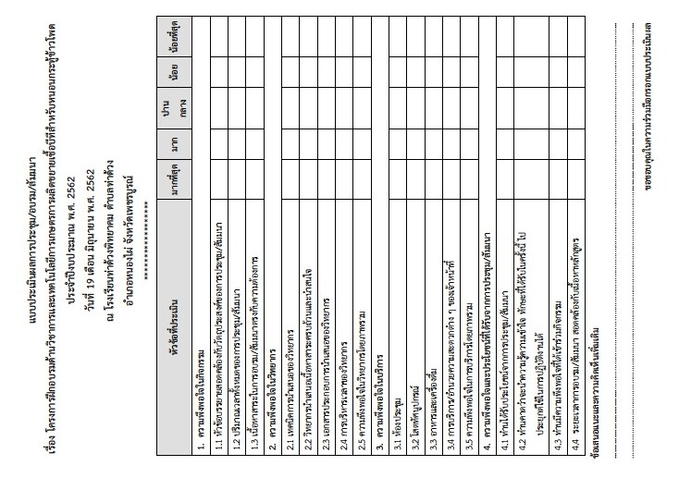
-6-

สรุปผลการประเมินความพึงพอใจ
โครงการฝึกอบรมด้านวิชาการและเทคโนโลยีการเกษตรการผลิตขยายเชื้อบีที
สำหรับหนอนกระทู้ข้าวโพด ประจำปีงบประมาณ 2562
องค์การบริหารส่วนตำบลท่าด้วง อำเภอหนองไผ่ จังหวัดเพชรบูรณ์

คณะผู้ประเมินได้ดําเนินการประเมินผลความพึงพอใจต่อผู้เข้าร่วมการอบรมตามโครงการฝึกอบรมด้านวิชาการและเทคโนโลยีการเกษตรการผลิตขยายเชื้อบีทีสำหรับหนอนกระทู้ข้าวโพด ประจำปีงบประมาณ 2562 แบ่งออกเป็น 17 ข้อ ระดับความพึงพอใจ 5 ระดับ โดยประเมินจากผู้เข้าร่วมการอบรมฯ จำนวน 40 คน สามารถนําเสนอผลการประเมินความพึงพอใจตามหัวข้อการประเมิน ดังนี้
1. ความพึงพอใจในกิจกรรม
1.1 หัวข้อบรรยายสอดคล้องกับวัตถุประสงค์ของการประชุม/สัมมนา มีความคิดเห็นในระดับมากที่สุด จํานวน 24 คน คิดเป็นร้อยละ 60 ความคิดเห็นในระดับมาก จํานวน 12 คน คิดเป็นร้อยละ 30 ความคิดเห็นในระดับปานกลาง จํานวน 2 คน คิดเป็นร้อยละ 5 ความคิดเห็นในระดับน้อย จํานวน 1 คน คิดเป็นร้อยละ 2.5 ความคิดเห็นในระดับน้อยที่สุด จํานวน 1 คน คิดเป็นร้อยละ 2.5
1.2 ปริมาณเวลาทั้งหมดของการประชุม/สัมมนา มีความคิดเห็นในระดับมากที่สุด จํานวน 16 คน คิดเป็นร้อยละ 40 ความคิดเห็นในระดับมาก จํานวน 19 คน คิดเป็นร้อยละ 47.5 ความคิดเห็นในระดับปานกลาง จํานวน 4 คน คิดเป็นร้อยละ 10 ความคิดเห็นในระดับน้อย จํานวน 1 คน คิดเป็นร้อยละ 2.5 ความคิดเห็นในระดับน้อยที่สุด จํานวน 0 คน คิดเป็นร้อยละ 0
1.3 เนื้อหาสาระในการอบรม/สัมมนาตรงกับความต้องการ มีความคิดเห็นในระดับมากที่สุด จํานวน 22 คน คิดเป็นร้อยละ 55 ความคิดเห็นในระดับมาก จํานวน 17 คน คิดเป็นร้อยละ 42.5ความคิดเห็นในระดับปานกลาง จํานวน 1 คน คิดเป็นร้อยละ 2.5 ความคิดเห็นในระดับน้อย จํานวน 0 คน คิดเป็นร้อยละ 0 ความคิดเห็นในระดับน้อยที่สุด จํานวน 0 คน คิดเป็นร้อยละ 0
2. ความพึงพอใจในวิทยากร
2.1 เทคนิคการนำเสนอของวิทยากร มีความคิดเห็นในระดับมากที่สุด จํานวน 23 คน คิดเป็นร้อยละ 57.5 ความคิดเห็นในระดับมาก จํานวน 13 คน คิดเป็นร้อยละ 32.5 ความคิดเห็นในระดับปานกลาง จํานวน 3 คน คิดเป็นร้อยละ 7.5 ความคิดเห็นในระดับน้อย จํานวน 1 คน คิดเป็นร้อยละ 2.5 ความคิดเห็นในระดับน้อยที่สุด จํานวน 0 คน คิดเป็นร้อยละ 0
2.2 วิทยากรนำเสนอเนื้อหาสาระครบถ้วนและน่าสนใจ มีความคิดเห็นในระดับมากที่สุด จํานวน 19 คน คิดเป็นร้อยละ 47.5 ความคิดเห็นในระดับมาก จํานวน 18 คน คิดเป็นร้อยละ 45ความคิดเห็นในระดับปานกลาง จํานวน 2 คน คิดเป็นร้อยละ 5 ความคิดเห็นในระดับน้อย จํานวน 1 คน คิดเป็นร้อยละ 2.5 ความคิดเห็นในระดับน้อยที่สุด จํานวน 0 คน คิดเป็นร้อยละ 0
2.3 เอกสารประกอบการนำเสนอของวิทยากร มีความคิดเห็นในระดับมากที่สุด จํานวน 19 คน คิดเป็นร้อยละ 47.5 ความคิดเห็นในระดับมาก จํานวน 9 คน คิดเป็นร้อยละ 22.5 ความคิดเห็นในระดับปานกลาง จํานวน 9 คน คิดเป็นร้อยละ 22.5 ความคิดเห็นในระดับน้อย จํานวน 3 คน คิดเป็นร้อยละ 7.5 ความคิดเห็นในระดับน้อยที่สุด จํานวน 0 คน คิดเป็นร้อยละ 0

-8-

2.4 การบริหารเวลาของวิทยากร มีความคิดเห็นในระดับมากที่สุด จํานวน 20 คน คิดเป็นร้อยละ 50 ความคิดเห็นในระดับมาก จํานวน 12 คน คิดเป็นร้อยละ 30 ความคิดเห็นในระดับปานกลาง จํานวน 7 คน คิดเป็นร้อยละ 17.5 ความคิดเห็นในระดับน้อย จํานวน 1 คน คิดเป็นร้อยละ 2.5 ความคิดเห็นในระดับน้อยที่สุด จํานวน 0 คน คิดเป็นร้อยละ 0
2.5 ความพึงพอใจในวิทยากรโดยภาพรวม มีความคิดเห็นในระดับมากที่สุด จํานวน 27 คน คิดเป็นร้อยละ 67.5 ความคิดเห็นในระดับมาก จํานวน 11 คน คิดเป็นร้อยละ 27.5 ความคิดเห็นในระดับปานกลาง จํานวน 1 คน คิดเป็นร้อยละ 2.5 ความคิดเห็นในระดับน้อย จํานวน 1 คน คิดเป็นร้อยละ 2.5 ความคิดเห็นในระดับน้อยที่สุด จํานวน 0 คน คิดเป็นร้อยละ 0
3. ความพึงพอใจในบริการ
3.1 ห้องประชุม มีความคิดเห็นในระดับมากที่สุด จํานวน 26 คน คิดเป็นร้อยละ 65 ความคิดเห็นในระดับมาก จํานวน 11 คน คิดเป็นร้อยละ 27.5 ความคิดเห็นในระดับปานกลาง จํานวน 2 คน คิดเป็นร้อยละ 5 ความคิดเห็นในระดับน้อย จํานวน 1 คน คิดเป็นร้อยละ 2.5 ความคิดเห็นในระดับน้อยที่สุด จํานวน 0 คน คิดเป็นร้อยละ 0
3.2 โสตทัศนูปกรณ์ มีความคิดเห็นในระดับมากที่สุด จํานวน 16 คน คิดเป็นร้อยละ 40ความคิดเห็นในระดับมาก จํานวน 18 คน คิดเป็นร้อยละ 45 ความคิดเห็นในระดับปานกลาง จํานวน 5 คน คิดเป็นร้อยละ 12.5 ความคิดเห็นในระดับน้อย จํานวน 1 คน คิดเป็นร้อยละ 2.5 ความคิดเห็นในระดับน้อยที่สุด จํานวน 0 คน คิดเป็นร้อยละ 0
3.3 อาหารและเครื่องดื่ม มีความคิดเห็นในระดับมากที่สุด จํานวน 20 คน คิดเป็นร้อยละ 50ความคิดเห็นในระดับมาก จํานวน 16 คน คิดเป็นร้อยละ 40 ความคิดเห็นในระดับปานกลาง จํานวน 3 คน คิดเป็นร้อยละ 7.5 ความคิดเห็นในระดับน้อย จํานวน 1 คน คิดเป็นร้อยละ 2.5 ความคิดเห็นในระดับน้อยที่สุด จํานวน 0 คน คิดเป็นร้อยละ 0
3.4 การบริการ/อำนวยความสะดวกต่าง ๆ ของเจ้าหน้าที่ มีความคิดเห็นในระดับมากที่สุด จํานวน 20 คน คิดเป็นร้อยละ 50 ความคิดเห็นในระดับมาก จํานวน 17 คน คิดเป็นร้อยละ 42.5ความคิดเห็นในระดับปานกลาง จํานวน 3 คน คิดเป็นร้อยละ 7.5 ความคิดเห็นในระดับน้อย จํานวน 0 คน คิดเป็นร้อยละ 0 ความคิดเห็นในระดับน้อยที่สุด จํานวน 0 คน คิดเป็นร้อยละ 0
3.5 ความพึงพอใจในการบริการโดยภาพรวม มีความคิดเห็นในระดับมากที่สุด จํานวน 19 คน คิดเป็นร้อยละ 47.5 ความคิดเห็นในระดับมาก จํานวน 17 คน คิดเป็นร้อยละ 42.5 ความคิดเห็นในระดับปานกลาง จํานวน 2 คน คิดเป็นร้อยละ 5 ความคิดเห็นในระดับน้อย จํานวน 1 คน คิดเป็นร้อยละ 2.5 ความคิดเห็นในระดับน้อยที่สุด จํานวน 0 คน คิดเป็นร้อยละ 0
4. ความพึงพอใจและประโยชน์ที่ได้รับจากการประชุม/สัมมนา
4.1 ท่านได้รับประโยชน์จากการประชุม/สัมมนา มีความคิดเห็นในระดับมากที่สุด จํานวน 32 คน คิดเป็นร้อยละ 80 ความคิดเห็นในระดับมาก จํานวน 6 คน คิดเป็นร้อยละ 15 ความคิดเห็นในระดับปานกลาง จํานวน 2 คน คิดเป็นร้อยละ 5 ความคิดเห็นในระดับน้อย จํานวน 0 คน คิดเป็นร้อยละ 0 ความคิดเห็นในระดับน้อยที่สุด จํานวน 0 คน คิดเป็นร้อยละ 0

-9-

4.2 ท่านคาดว่าจะนำความรู้ความเข้าใจ ทักษะที่ได้รับในครั้งนี้ ไปประยุกต์ใช้ในการปฏิบัติงานได้ มีความคิดเห็นในระดับมากที่สุด จํานวน 21 คน คิดเป็นร้อยละ 52.5 ความคิดเห็นในระดับมาก จํานวน 17 คน คิดเป็นร้อยละ 42.5 ความคิดเห็นในระดับปานกลาง จํานวน 2 คน คิดเป็นร้อยละ 5 ความคิดเห็นในระดับน้อย จํานวน 0 คน คิดเป็นร้อยละ 0 ความคิดเห็นในระดับน้อยที่สุด จํานวน 0 คน คิดเป็นร้อยละ 0
4.3 ท่านมีความพึงพอใจที่ได้เข้าร่วมกิจกรรม มีความคิดเห็นในระดับมากที่สุด จํานวน 30 คน คิดเป็นร้อยละ 75 ความคิดเห็นในระดับมาก จํานวน 9 คน คิดเป็นร้อยละ 22.5 ความคิดเห็นในระดับปานกลาง จํานวน 1 คน คิดเป็นร้อยละ 2.5 ความคิดเห็นในระดับน้อย จํานวน 0 คน คิดเป็นร้อยละ 0 ความคิดเห็นในระดับน้อยที่สุด จํานวน 0 คน คิดเป็นร้อยละ 0
4.4 ระยะเวลาการอบรม/สัมมนา สอดคล้องกับเนื้อหาหลักสูตร มีความคิดเห็นในระดับมากที่สุด จํานวน 28 คน คิดเป็นร้อยละ 70 ความคิดเห็นในระดับมาก จํานวน 7 คน คิดเป็นร้อยละ 17.5ความคิดเห็นในระดับปานกลาง จํานวน 5 คน คิดเป็นร้อยละ 12.5 ความคิดเห็นในระดับน้อย จํานวน 0 คน คิดเป็นร้อยละ 0 ความคิดเห็นในระดับน้อยที่สุด จํานวน 0 คน คิดเป็นร้อยละ 0

สรุปผลการประเมิน
ผู้เข้าร่วมโครงการฝึกอบรมด้านวิชาการและเทคโนโลยีการเกษตรการผลิตขยายเชื้อบีที
สำหรับหนอนกระทู้ข้าวโพด ประจำปีงบประมาณ 2562 จำนวน 4๐ คน มีความพึงพอใจมากที่สุด คือ ท่านได้รับประโยชน์จากการประชุม/สัมมนา อยู่ในระดับ มาก (ค่าเฉลี่ย = 4.75) ส่วนที่มีความพึงพอใจน้อยที่สุด คือ เอกสารประกอบการนำเสนอของวิทยากร อยู่ในระดับ มาก(ค่าเฉลี่ย = 4.10)

หัวข้อประเมิน | ผลการประเมิน
 | ค่าเฉลี่ย | ค่า Std. | ความคิดเห็น
1. ความพึงพอใจในกิจกรรม
1.1 หัวข้อบรรยายสอดคล้องกับวัตถุประสงค์ของการประชุม/สัมมนา | 4.43 | .90 | มาก
1.2 ปริมาณเวลาทั้งหมดของการประชุม/สัมมนา | 4.25 | .74 | มาก
1.3 เนื้อหาสาระในการอบรม/สัมมนาตรงกับความต้องการ | 4.52 | .55 | มาก
2. ความพึงพอใจในวิทยากร
2.1 เทคนิคการนำเสนอของวิทยากร | 4.45 | .74 | มาก
2.2 วิทยากรนำเสนอเนื้อหาสาระครบถ้วนและน่าสนใจ | 4.37 | .70 | มาก
2.3 เอกสารประกอบการนำเสนอของวิทยากร | 4.10 | 1.0 | มาก
2.4 การบริหารเวลาของวิทยากร | 4.27 | .84 | มาก
2.5 ความพึงพอใจในวิทยากรโดยภาพรวม | 4.60 | .67 | มาก
3. ความพึงพอใจในบริการ
3.1 ห้องประชุม | 4.55 | .71 | มาก
3.2 โสตทัศนูปกรณ์ | 4.20 | .85 | มาก
-10-

หัวข้อประเมิน | ผลการประเมิน
 | ค่าเฉลี่ย | ค่า Std. | ความคิดเห็น
3.3 อาหารและเครื่องดื่ม | 4.37 | .74 | มาก
3.4 การบริการ/อำนวยความสะดวกต่าง ๆ ของเจ้าหน้าที่ | 4.43 | .63 | มาก
3.5 ความพึงพอใจในการบริการโดยภาพรวม | 4.38 | .71 | มาก
4. ความพึงพอใจและประโยชน์ที่ได้รับจากการประชุม/สัมมนา
4.1 ท่านได้รับประโยชน์จากการประชุม/สัมมนา | 4.75 | .54 | มาก
4.2 ท่านคาดว่าจะนำความรู้ความเข้าใจ ทักษะที่ได้รับในครั้งนี้ ไปประยุกต์ใช้ในการปฏิบัติงานได้ | 4.47 | .59 | มาก
4.3 ท่านมีความพึงพอใจที่ได้เข้าร่วมกิจกรรม | 4.73 | .50 | มาก
4.4 ระยะเวลาการอบรม/สัมมนา สอดคล้องกับเนื้อหาหลักสูตร | 4.58 | .71 | มาก
ค่าเฉลี่ยรวม | 4.44 |  | มาก
ร้อยละ | 88.8

ข้อเสนอแนะ
-

..........................................

บันทึกข้อความ
ส่วนราชการ องค์การบริหารส่วนตำบลท่าด้วง (สำนักปลัด) โทร 0-56020417
ที่ พช ๘๑๔๐๑/ วันที่ มิถุนายน 25๖2
เรื่อง สรุปผลการดำเนินงานโครงการฝึกอบรมด้านวิชาการและเทคโนโลยีการเกษตรการผลิตขยายเชื้อบีที
สำหรับหนอนกระทู้ข้าวโพด ประจำปีงบประมาณ 2562

เรียน นายกองค์การบริหารส่วนตำบลท่าด้วง (ผ่าน ปลัด อบต.ท่าด้วง)

ตามที่ องค์การบริหารส่วนตำบลท่าด้วง ได้จัดฝึกอบรม “โครงการฝึกอบรมด้านวิชาการและเทคโนโลยีการเกษตรการผลิตขยายเชื้อบีทีสำหรับหนอนกระทู้ข้าวโพด ประจำปีงบประมาณ 2562” ในวันที่ 19 มิถุนายน ๒๕62 จำนวนผู้เข้าร่วมฝึกอบรม 4๐ คน งบประมาณตั้งไว้ 30,380 .-บาท นั้น
บัดนี้ โครงการฝึกอบรมดังกล่าว ได้ดำเนินการเสร็จเรียบร้อยแล้ว จึงขอสรุปผลการดำเนินงานโครงการอบรมฯ รายละเอียดตามเอกสารที่เสนอมาพร้อมนี้

จึงเรียนมาเพื่อโปรดทราบและพิจารณา

(นางสาวเกวลิน จันมโนวงษ์)
นักวิเคราะห์นโยบายและแผน

- ความเห็น.........................................................................................................

(นายเด่น วิทยา)
ตำแหน่ง หัวหน้าสำนักปลัด

- ความเห็น.........................................................................................................

(นายปฏิพัทธ์ ม่วงน้อยเจริญ)
ปลัดองค์การบริหารส่วนตำบลท่าด้วง

- ความเห็น.........................................................................................................

(นายอดุลย์ ปริญญาศรีเศวต)
นายกองค์การบริหารส่วนตำบลท่าด้วง

ภาคผนวก

ประมวลภาพโครงการฝึกอบรมด้านวิชาการและเทคโนโลยีการเกษตรการผลิตขยายเชื้อบีทีสำหรับหนอนกระทู้ข้าวโพด ประจำปีงบประมาณ 2562

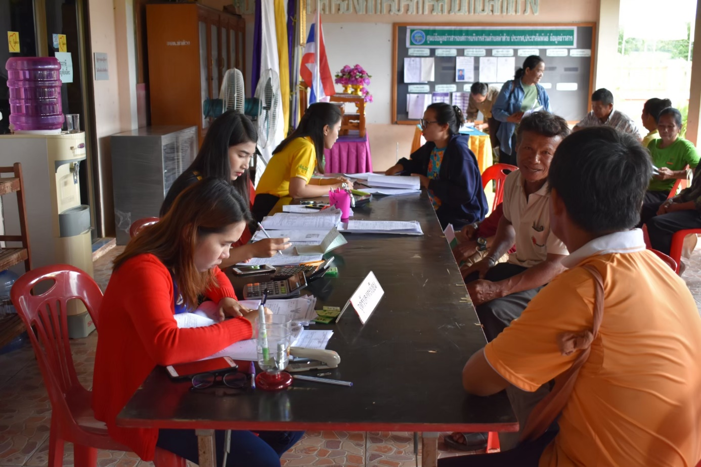

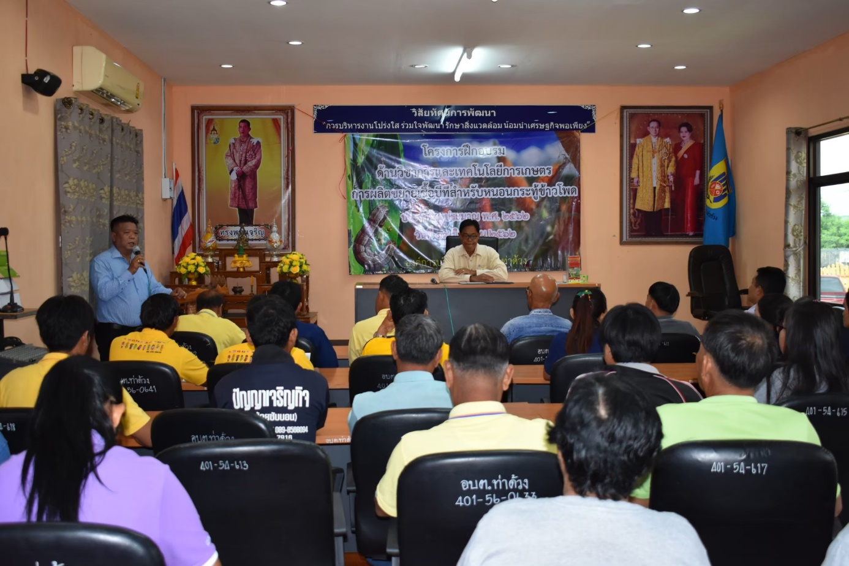

ประมวลภาพโครงการฝึกอบรมด้านวิชาการและเทคโนโลยีการเกษตรการผลิตขยายเชื้อบีทีสำหรับหนอนกระทู้ข้าวโพด ประจำปีงบประมาณ 2562

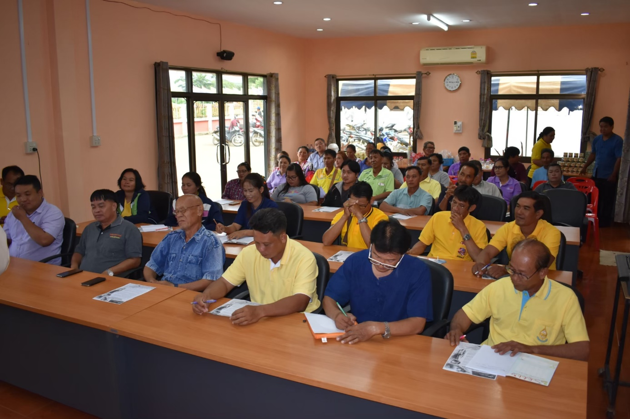

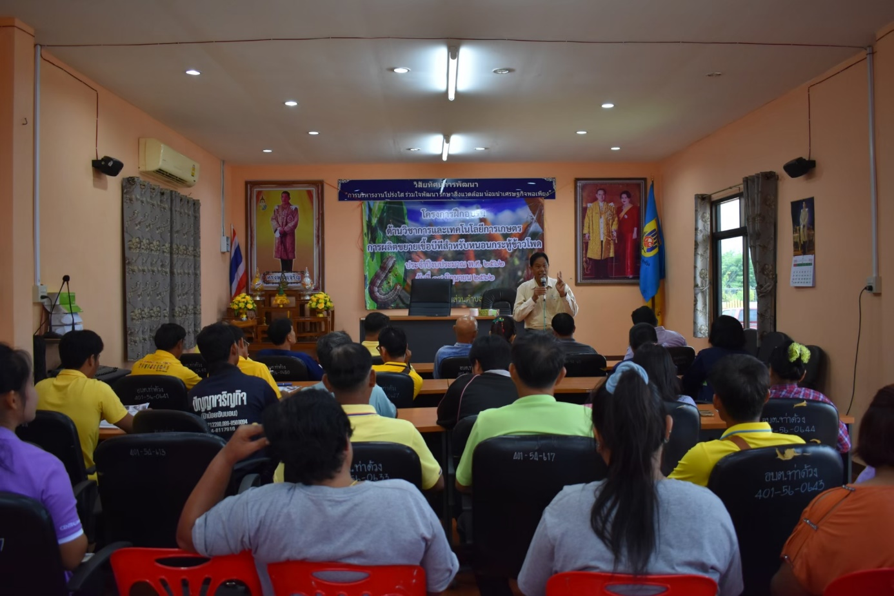

ประมวลภาพโครงการฝึกอบรมด้านวิชาการและเทคโนโลยีการเกษตรการผลิตขยายเชื้อบีทีสำหรับหนอนกระทู้ข้าวโพด ประจำปีงบประมาณ 2562

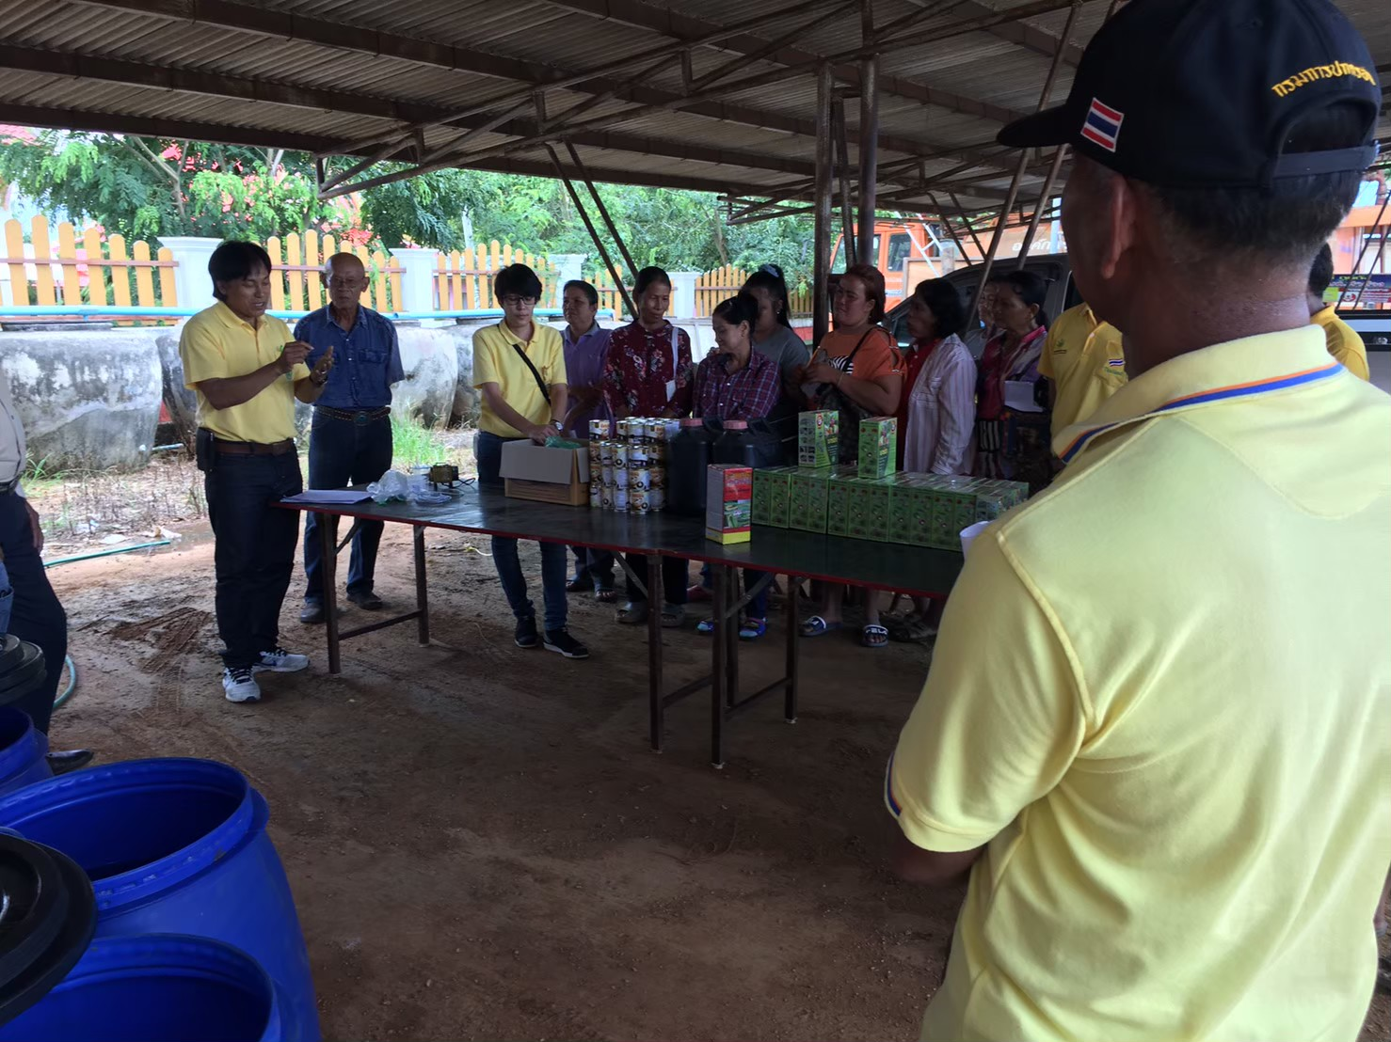

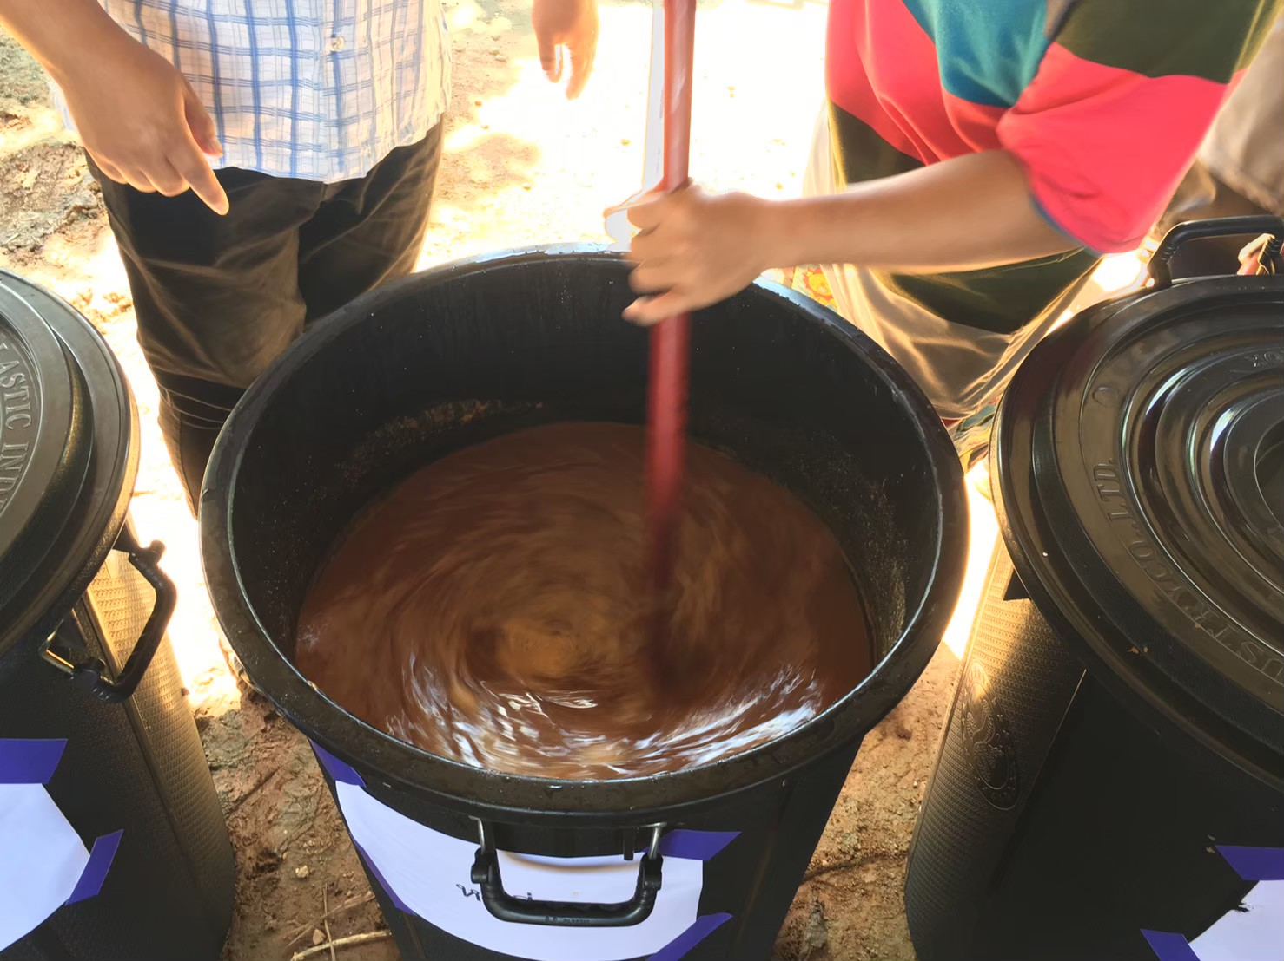
ประมวลภาพโครงการฝึกอบรมด้านวิชาการและเทคโนโลยีการเกษตรการผลิตขยายเชื้อบีทีสำหรับหนอนกระทู้ข้าวโพด ประจำปีงบประมาณ 2562

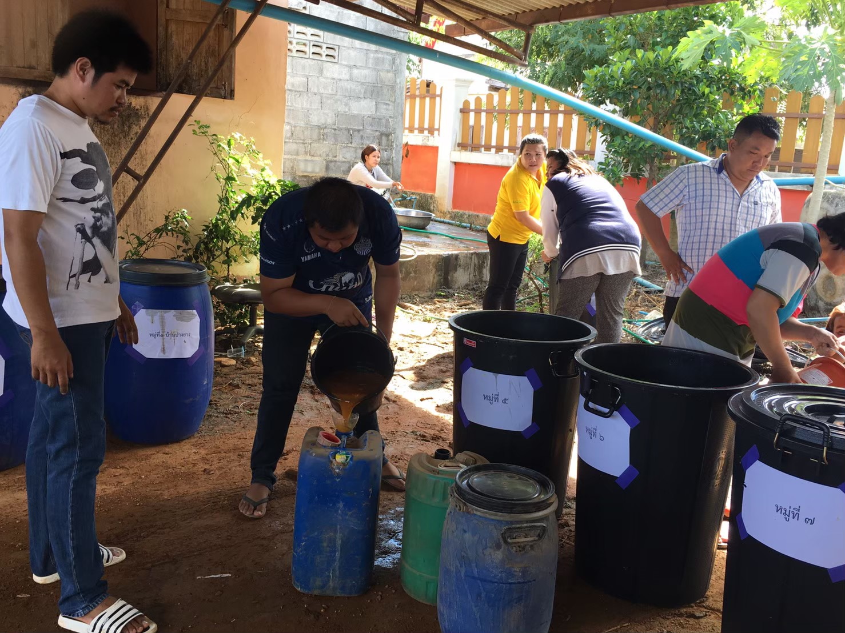

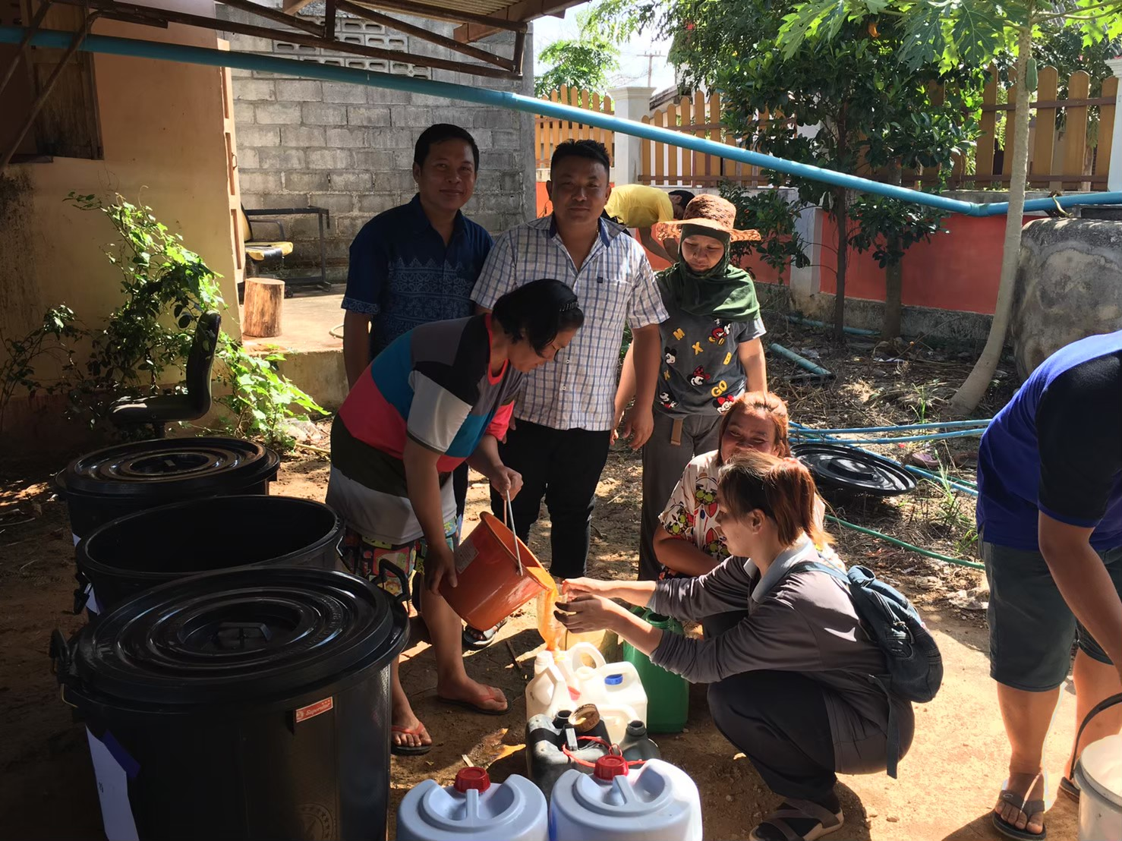
ประมวลภาพโครงการฝึกอบรมด้านวิชาการและเทคโนโลยีการเกษตรการผลิตขยายเชื้อบีทีสำหรับหนอนกระทู้ข้าวโพด ประจำปีงบประมาณ 2562

